作者1 费燕虹

**华东师范大学 计算机科学与软件工程学院**

摘要

[通过迷人的摘要吸引您的读者。它通常是文件的简短摘要。   
当您准备好添加内容时，只需单击此处并开始键入。]

性能测试报告

[文档副标题]

目录

[1 测试结果评价与建议 4](#_Toc501373243)

[1.1 测试结果 4](#_Toc501373244)

[1.2 系统性能评价 5](#_Toc501373245)

[1.2.1 交易响应时间 5](#_Toc501373246)

[1.2.2 业务处理能力 5](#_Toc501373247)

[1.2.3 稳定性/健壮性 5](#_Toc501373248)

[1.3 系统性能建议 5](#_Toc501373249)

[2 性能问题解决分析 5](#_Toc501373250)

[2.1 待解决问题 5](#_Toc501373251)

[2.1.1 严重性能问题 5](#_Toc501373252)

[2.1.2 响应时间问题 5](#_Toc501373253)

[2.2 已解决问题 5](#_Toc501373254)

[2.2.1 严重性能问题 5](#_Toc501373255)

[2.2.2 响应时间问题 5](#_Toc501373256)

[3 独立/混合场景结果 5](#_Toc501373257)

[3.1 测试结果描述 5](#_Toc501373258)

[3.2 详细测试结果 5](#_Toc501373259)

[4 峰值测试场景报告 5](#_Toc501373260)

[4.1 测试结果摘要 5](#_Toc501373261)

[4.2 本次测试结论 5](#_Toc501373262)

[4.3 系统性能监控 5](#_Toc501373263)

[4.4 事务出错分析 5](#_Toc501373264)

[5 容量场景测试报告 6](#_Toc501373265)

[5.1 测试结果摘要 6](#_Toc501373266)

[5.2 联机交易结论 6](#_Toc501373267)

[5.2.1 最佳并发数/最佳处理能力 6](#_Toc501373268)

[5.2.2 最大并发数/最大处理能力 6](#_Toc501373269)

[5.2.3 系统容量上限 6](#_Toc501373270)

[5.2.4 系统上限 6](#_Toc501373271)

[5.2.5 业务处理能力 6](#_Toc501373272)

[5.2.6 并发对性能影响 6](#_Toc501373273)

[5.3 批量作业结论 6](#_Toc501373274)

[5.4 系统性能监控 6](#_Toc501373275)

[5.5 事务出错分析 6](#_Toc501373276)

[6 疲劳场景测试报告 6](#_Toc501373277)

[6.1 测试结果摘要 6](#_Toc501373278)

[6.2 测试结论 7](#_Toc501373279)

[6.3 响应时间结果 7](#_Toc501373280)

[6.3.1 第一疲劳响应时间 7](#_Toc501373281)

[6.3.2 末一次疲劳响应时间 7](#_Toc501373282)

[6.4 处理能力结果 7](#_Toc501373283)

[6.4.1 第一疲劳处理能力 7](#_Toc501373284)

[6.4.2 末一次疲劳处理能力 7](#_Toc501373285)

[6.5 系统性能监控 7](#_Toc501373286)

[6.6 事务出错分析 7](#_Toc501373287)

[6.6.1 第一次疲劳分析 7](#_Toc501373288)

[6.6.2 末一次疲劳分析 7](#_Toc501373289)

[7 性能缺陷统计分析 7](#_Toc501373290)

[7.1 缺陷严重程度 7](#_Toc501373291)

[7.2 缺陷类型分析 7](#_Toc501373292)

[7.3 缺陷原因分析 7](#_Toc501373293)

[8 测试环境分析 7](#_Toc501373294)

[8.1 系统架构设计 7](#_Toc501373295)

[8.2 测试环境配置 7](#_Toc501373296)

[8.3 环境差异分析 7](#_Toc501373297)

表目录

**未找到图形项目表。**

# 测试结果评价与建议

## 测试结果

|  |  |
| --- | --- |
| 测试开始日期 | 2018.12.21 |
| 测试结束日期 | 2019.1.8 |
| 提交缺陷数 | 0 |
| 延期/未解决缺陷数 | 0 |
| 拒绝缺陷数 | 0 |
| 总测试场景 | 45 |
| 执行场景数 | 45 |
| 场景执行率 | 100% |
| 缺陷率（%） | 0% |
| 投入人数 | 2 |
| 测试生产率 | 100% |
| 系统上线建议 | 测试场景不能代替真实的生产场景，本报告仅供参考 |

## 系统性能评价

### 交易响应时间

Timeline系统预计最大并发数200。当最大并发数为200时，不管是独立场景还是混合场景，90%用户交易响应时间均小于1秒。

在容量场景中，容量达到生产压力的6倍时，90%用户响应时间首次突破1秒。容量达到生产压力的9倍时，最大用户响应时间首次突破3秒。容量达到生产压力的11倍时，最大用户响应时间首次突破4秒接近5秒。

峰值和疲劳场景中，交易响应时间均小于1秒，满足性能测试计划。

综上，根据性能测试计划，交易响应时间满足期望，且远远超出预期。

### 业务处理能力

业务处理能力用TPS（throughout per second）衡量。并发数从1上升到10时，业务处理能力下降。此后并发数上升，业务处理能力随之上升。并发数为200时，核心业务TPS能达到168.3/s，混合场景TPS能达到136.2/s。

容量场景中，生产压力按5-10倍逐步增压，TPS稳步上升。生产压力的10倍之后继续增加并发数，也许TPS会下降。但由于此时交易成功率下滑至90%并且容量场景并发数逐步达到生产压力的10倍即可，因此没有继续加压。

Timeline系统的业务处理能力远远超过性能测试计划的预期。

### 稳定性/健壮性

Timeline系统预计最大并发数200。用户数从1逐渐增加到200时，响应时间稳定在1秒以内，业务处理能力也稳步增长。在峰值场景和容量场景下，响应时间以及业务处理能力依然满足性能测试计划。在疲劳场景下，响应时间以及业务处理能力依然优于性能测试计划。

综上，系统的健壮性良好。

## 系统性能建议

应用性能问题好比是在一个黑暗的房间里，知道这个黑屋里有些问题，但是我不知道屋子里有什么，也不知道问题在哪儿。性能测试就好比是一盏明亮的灯，有了测试工具以后，整个黑屋明亮了起来，我能非常准确地、容易地确定问题之所在，找出问题的原因，并立刻修复它。Timeline系统性能测试结果较好，交易时间和业务处理能力都能满足测试计划。鉴于实际生产环境不同于测试环境，本报告做出的性能建议仅供参考。系统上线后还应注意日常维护。

# 性能问题解决分析

## 待解决问题

### 严重性能问题

无

### 响应时间问题

无

## 已解决问题

### 严重性能问题

无

### 响应时间问题

无

# 独立/混合场景结果

## 测试结果描述

独立场景测试了登陆注册，加载更多动态和显示更新业务。并发用户数从1上升到200，采用不同的加压方式，交易响应时间小于1秒，业务处理能力先下降后上升，并发数为200时，业务处理能力达到165.3/s，满足性能测试计划。

独立场景模拟了用户在相同时间请求不用的服务。登陆，注册，加载更多动态和显示更新业务分别占业务的10%，5%，45%，40%。并发用户数从20上升到200，采用不同的加压方式，交易响应时间小于1秒，业务处理能力先下降后上升，并发数为200时，业务处理能力达到136.2/s，满足性能测试计划。

## 详细测试结果

独立场景：

登录注册：交易响应时间远小于1秒。并发数为200时，业务处理能力达到184.5/s ../Desktop/性测/“register%221.png

../Desktop/性测/%22register%2210.png../Desktop/性测/%22register%2220.png../Desktop/性测/%22register%2250.png

../Desktop/性测/%22register%22100.png../Desktop/性测/%22register%22200.png

加载更多动态：交易响应时间远小于1秒。并发数为200时，业务处理能力达到165.3/s ../Desktop/性测/%22load_more%22%201.png../Desktop/性测/%22load_more%2210.png../Desktop/性测/%22load_more%2220.png../Desktop/性测/%22load_more%2250.png

../Desktop/性测/%22load_more%22100.png../Desktop/性测/%22load_more%22200.png

显示“更新”：交易响应时间小于1秒。并发数为200时，业务处理能力达到100.8/s ../Desktop/性测/%22update%221.png../Desktop/性测/%22update%2210.png../Desktop/性测/%22update%2220.png../Desktop/性测/%22update%2250.png../Desktop/性测/%22update%22100.png

../Desktop/性测/%22update%22200.png

websocket会话：交易响应时间小于1秒。并发数为200时，业务处理能力达到94.3/s ../Desktop/性测/“websocket%221.png../Desktop/性测/%22websocket%2210.png../Desktop/性测/%22websocket%2220.png../Desktop/性测/%22websocket%2250.png../Desktop/性测/%22websocket%22100.png

../Desktop/性测/%22websocket%22200.png

混合场景：登陆，注册，加载更多动态和显示更新业务分别占业务的10%，5%，45%，40%。交易响应时间小于1秒。并发数为200时，业务处理能力达到136.2/s

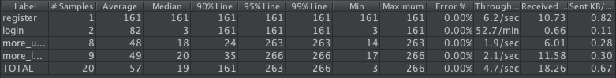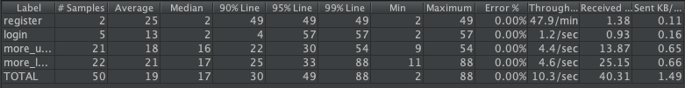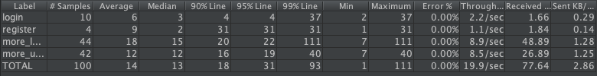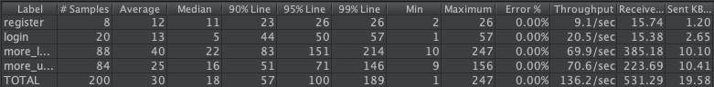

# 峰值测试场景报告

## 测试结果摘要

用户数慢慢从生产压力的70%增加到生产压力的2-4倍时，交易响应时间小于1秒。并发数为200时，业务处理能力达到150.7/s，满足峰值场景性能测试计划。

## ../Desktop/性测/“生产压力70%25”.png

## ../Desktop/性测/“生产压力”.png



## 本次测试结论

生产压力的2-4倍峰值压力下，系统处理能力良好，可以满足未来1-3年的业务发展需求

## 系统性能监控

交易响应时间小于1秒，并发用户数达到800时，业务处理能力可达150.7/s，交易成功率100%，超时错误率0.00%。系统性能表现良好。

## ../Desktop/性测/“生产压力70%25”.png

## ../Desktop/性测/“生产压力”.png

## ../Desktop/性测/“生产压力”2倍.png



## 事务出错分析

无出错事务。

# 容量场景测试报告

## 测试结果摘要

根据性能测试计划，交易响应时间和业务处理能力满足期望，且远远超出预期。事务成功率在生产压力达到7倍无法再维持100%的成功率。在生产压力达到9倍时，事务成功率即将跌破99%，在生产压力达到11倍时，事务成功率濒临90%。由交易响应时间，业务处理能力和事务成功率三项指标得出以下的最大处理能力和最佳处理能力。

### 业务处理能力

在容量场景中，容量达到生产压力的6倍时，90%用户响应时间首次突破1秒。容量达到生产压力的9倍时，最大用户响应时间首次突破3秒。容量达到生产压力的11倍时，最大用户响应时间首次突破4秒接近5秒。

业务处理能力用TPS（throughout per second）衡量。生产压力按5-10倍逐步增压，TPS稳步上升。生产压力的10倍之后继续增加并发数，也许TPS会下降。但由于此时交易成功率下滑至90%并且容量场景并发用户数逐步达到生产压力的10倍即可，因此没有继续加压。

## 联机交易结论

### 最佳并发数/最佳处理能力

并发用户数达到8倍时，交易响应时间尚能维持在1秒以内，并发用户数再增长，交易响应时间大于1秒。因此最佳并发数是1600

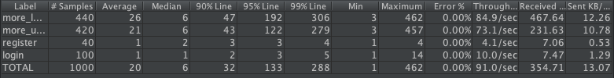

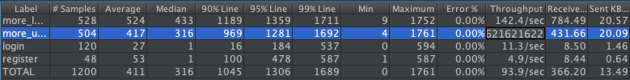

### ../Desktop/性测/“容量”生产压力7倍.png

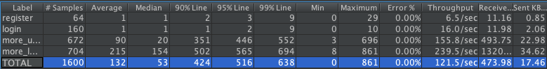

### 最大并发数/最大处理能力

并发用户数达到9倍时，交易响应时间大于1秒，同时事务成功率也开始小于100%，因此最大并发数是1800

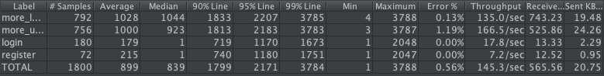

### 系统容量上限

生产压力达到9倍时，系统交易成功率为98.81%，小于99%，因此系统容量上限是1800

### ../Desktop/性测/“容量”生产压力9倍.png

### 系统上限

生产压力达到11倍时，系统交易变得极其缓慢，同时系统交易成功率为83.38%，小于90%。因此系统上限是2200

### ../Desktop/性测/“容量”生产压力11倍.png

### 业务处理能力

生产压力按5-10倍逐步增压，业务处理能力从91.0/s上升到170.0/s，满足性能测试预期。

### 并发对性能影响

随着并发数的增加，交易响应时间变长，业务处理能力上升。

当并发数增加到生产压力的5-8倍时，交易成功率稳定在100%。此后，并发数继续增加，交易成功率下降至98.81%，小于99%。生产压力达到11倍时，系统交易成功率仅为83.38%，小于90%。

# 疲劳场景测试报告

## 测试结果摘要

|  |  |  |  |  |
| --- | --- | --- | --- | --- |
| **并发数** | **响应时间** | **TPS** | **加压时间** | **交易成功率** |
| 140 | 0.013秒 | 14.2笔/秒 | 1小时 | 100% |
| 200 | 0.012秒 | 20.1笔/秒 | 9小时 | 100% |
| 140 | 0.013秒 | 14.2笔/秒 | 1小时 | 100% |

## 测试结论

模拟一天业务，疲劳场景下，交易响应时间和TPS均达到要求，系统性能健壮性良好。

## 响应时间结果

### 第一疲劳响应时间

### 第一次疲劳90%用户响应时间：0.013秒

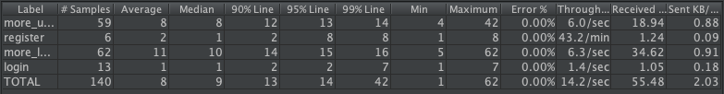

### 末一次疲劳响应时间

### 末一次疲劳90%用户响应时间：0.013秒



## 处理能力结果

### 第一疲劳处理能力

### 第一次疲劳系统处理能力：14.2/s



### 末一次疲劳处理能力

### 末一次疲劳系统处理能力：14.2/s



## 系统性能监控

## ../屏幕快照%202019-01-09%20下午3.33.08.png

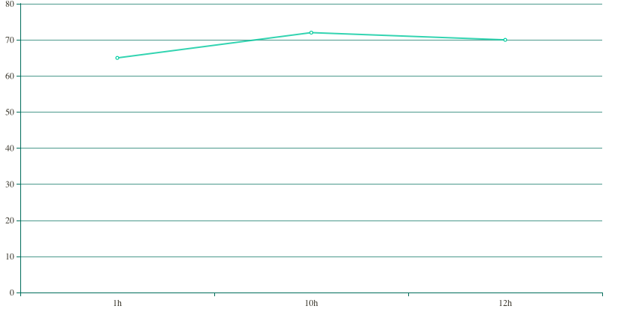

CPU利用率小于30%，内存利用率在70%左右

## 事务出错分析

### 第一次疲劳分析

无出错事务

### 末一次疲劳分析

无出错事务

# 性能缺陷统计分析

未检测到性能缺陷。独立场景，混合场景，峰值场景，容量场景，疲劳场景下，系统交易时间和业务处理能力均能达到性能测试指标。当容量达到生产压力的9倍时，交易成功率小于100%。但生产压力9倍时的用户并发数远远大于预设生产环境的并发数，是为了推出系统容量上限，不算在性能缺陷内。

## 缺陷严重程度

无

## 缺陷类型分析

无

## 缺陷原因分析

无

# 测试环境分析

## 系统架构设计

## 测试环境配置

jmeter工具，设置线程数和同步方式，http请求采样，设置聚合报告，结果树等监听器。

## 环境差异分析

**1.网络速率。性能测试时通常在局域网环境中，而真实的网络用户来自于全国甚至世界各地，其网络情况不一致，而且有很大的偶然性。除了对压测工具所在的机器进行一些网络限速之外，很难完全模拟真实的网络负载情况。**

**2.软硬件配置。软件配置比较容易做到与真实环境一致，但硬件配置通常较难做到。像线上使用的一些负载均衡机器或者路由设备比较昂贵，不可能在测试环境采用完全一样的拓扑和集群。**

**3.数据分布。Timeline系统是新应用，根本没有线上数据，因此无从模拟，只能手动造数据，所以无法跟线上一致；用户的访问路径也很难与真实生产环境做到一致。**